四人游戏，使用二副扑克牌共108张，每人27张。
二人游戏，使用二副扑克牌共108张，每人27张

可出牌型如下：

单张、对子、三条、连对、飞机、炸弹、顺子

牌值大小顺序：

3<4<5<6<7<8<9<10<J<Q<K<A<2<小王<大王（王只能凑炸弹，不能当其他牌，单个出的话扣3分，其他玩家各得1分）

连对：两连对可出。AA22不可连，22小王不可连

三带2:只能3个带2个单或者1对，最后一手牌3个可以3带一或者3个不带

飞机：相连的两个及以上的三条。如333444 必须带4个，最后牌不够的时候可以不带或者带1-3个

炸弹：同数字牌四张或以上。炸弹可以压其它非炸弹的牌型。炸弹+王可以组合成更大的炸弹。比如4个8加一个王，就等于5个8。

顺子3-A 之间任意5张起连 如：（34567）

接风：玩家出完最后一手牌后，如无人压牌，则由该玩家伙伴接着出牌，称为接风。
只有双扣，和单扣，跑2人游戏结束，

炸弹奖励分：打出的五个头及以上即有炸弹奖励分（非J或2）。4个J或者4个2的奖励分相当于五个头的奖励分。但牌值大小不变(特殊的炸包括7,J,K,A,2
包牌规则：发牌完毕后由第一家选择包牌第一家不要以此类推如果4家全不包就和普通房间打法一样，如有人包牌就一家打三家底分每家8分如包牌家赢可得24分，炸弹奖金另外算，如炸弹没打出去不计分，可内销，另外三家炸弹没炸出去可算分，但跟包牌人无关。包牌的无炸罚王都不亮牌直接打结束。

罚分：1玩家如果抓牌后，手上有王，没有炸弹，出现这种情况，（则为罚王，一个王罚三 分其他玩家各得一分，二个三个王以此类推）大家直接亮牌，算炸弹分数
2玩家如果抓牌后，有一家没有炸弹，大家直接亮牌，算炸弹分数
3玩家如果抓牌后，有一家手上有9线或者超过9线大家直接亮牌，算炸弹分数
4四王算9线大家直接亮牌
5十线封顶，十线分数由9线分数附加10分则为26分
结算：双扣为每人4分，单扣为每人2分

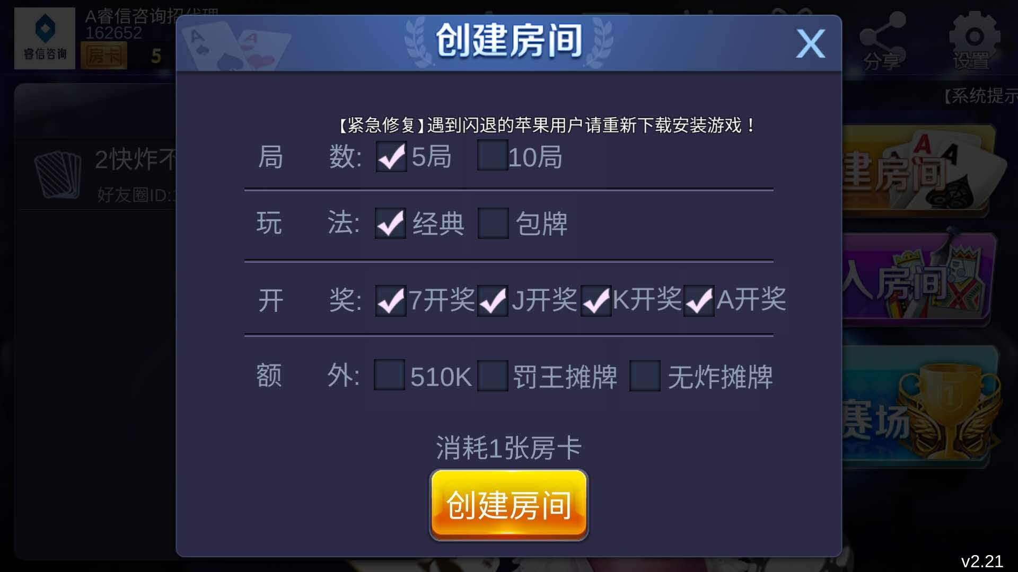
创建房间
第一排 类型 2人游戏 四人游戏
第二排 局数 5局 10局
第三排 玩法 经典 包牌
第四排 开奖 7开奖 J开奖 K开奖 A开奖
第五排 罚王摊牌 无炸摊牌

